Spring框架的jar包的下载方法

# 最简单的方法

目前，最新版本为5.0.4.RELEASE，只需要修改后面的版本号，就可以打开最新的版本。

每个版本目录下，都有三个子目录：

spring-framework-5.0.4.RELEASE-dist.zip

spring-framework-5.0.4.RELEASE-docs.zip

spring-framework-5.0.4.RELEASE-schema.zip

jar包存在dist版本中。

<https://repo.spring.io/webapp/#/artifacts/browse/tree/General/libs-release-local/org/springframework/spring/5.0.4.RELEASE>

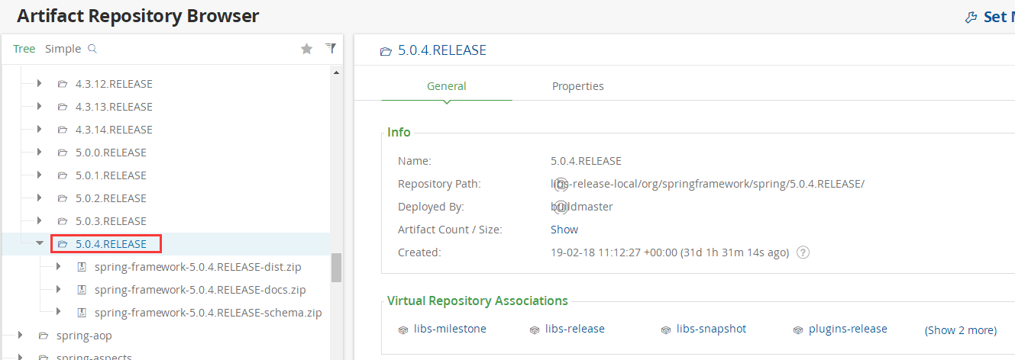

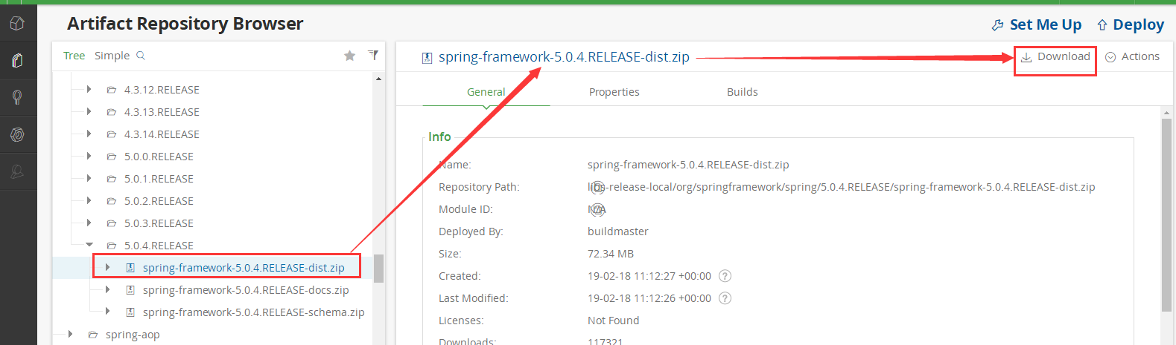

# 另外一个寻找路径

Spring-framework的仓库repository网址：[http://repo.spring.io](http://repo.spring.io/) ，选择Artifacts。

选择libs-release-local🡺org🡺springframework🡺spring下面就是对应的各个版本。

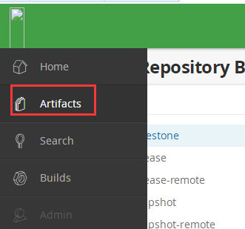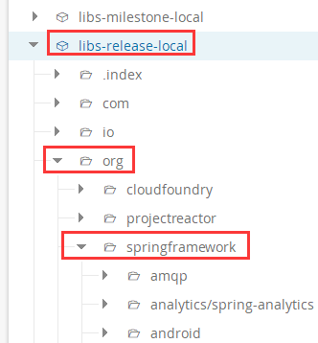

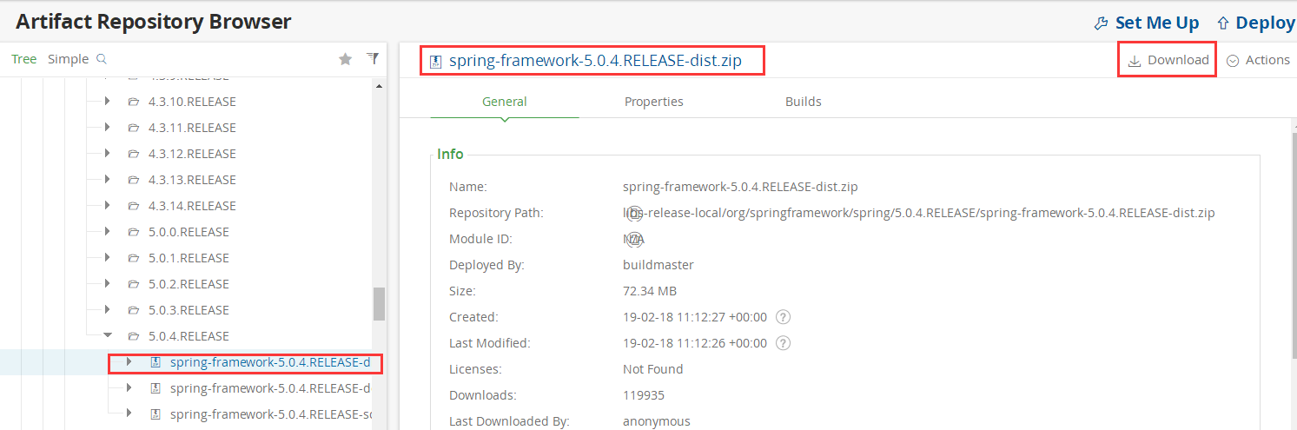

# 进入spring-framework的GitHub。

<https://projects.spring.io/spring-framework/>

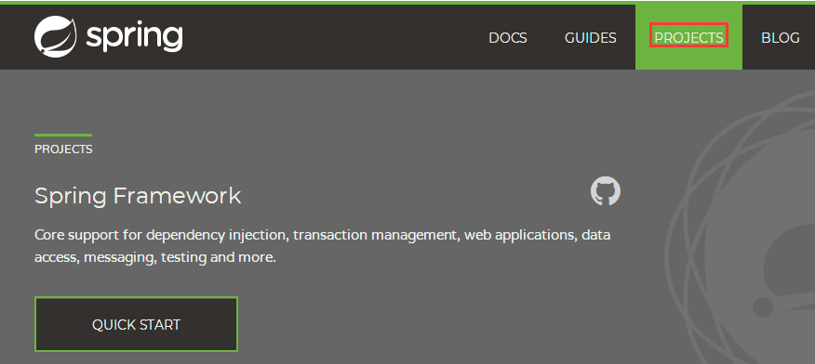

**或者**<https://spring.io/projects> 点击第三个**SPRING FRAMEWORK**

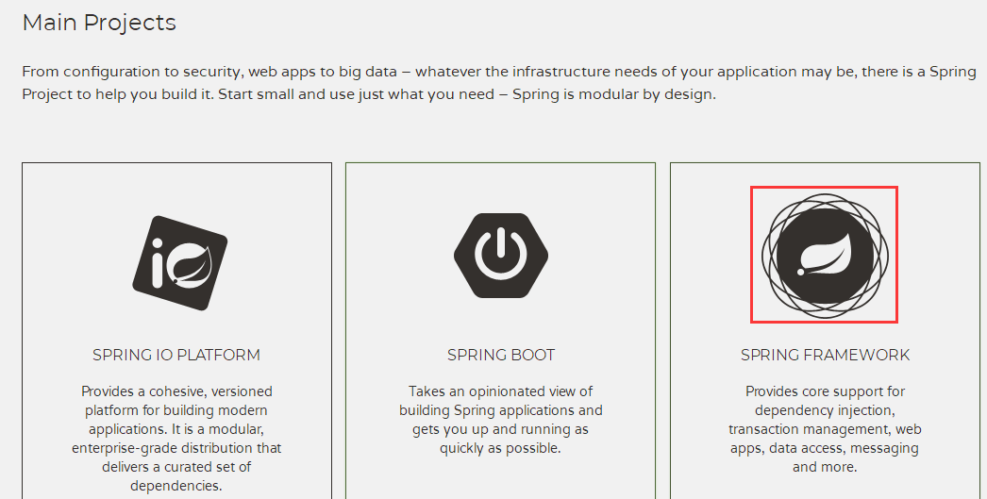

点击那个小猫图标，就可以进入Github

